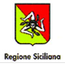
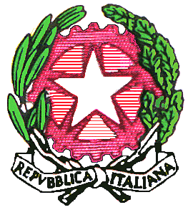
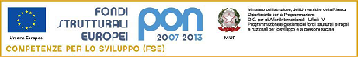
ISTITUTO COMPRENSIVO “ N. BOTTA”
Via E. Fermi 4 , 90015 Cefalù - Tel 0921 421242 - Fax 0921 9223
Mail: paic8aj008@istruzione.it - PEC: paic8aj008@pec.istruzione.it
Codice fiscale: 82000590826 - Codice meccanografico: PAIC8AJ008

Al Dirigente scolastico dell’Istituto Comprensivo “N. Botta” di Cefalù
Oggetto: Comparto Istruzione e Ricerca – Sezione Scuola Sciopero SI COBAS – CU-USB-SLAI COBAS-USI dell’ 8 marzo 2021 per tutto il personale Docente ed ATA.
Dichiarazione ai sensi dell’art. 3, comma 4, dell’Accordo sulle nome di garanzia dei servizi pubblici essenziali e sulle procedure di raffreddamento e conciliazione in caso di sciopero sottoscritto tra l’A.Ra.N. e le Organizzazioni e Confederazioni sindacali il 2 dicembre 2020.
Il sottoscritto__________________________________________________________________ in servizio presso l’Istituto Comprensivo “N. Botta” di Cefalù in qualità di: Personale docente;
in riferimento allo sciopero in oggetto, consapevole che la dichiarazione di adesione fa fede ai fini della trattenuta sulla busta paga ed è irrevocabile, fermo restando quanto previsto al comma 6 dell’ dell’Accordo sulle nome di garanzia dei servizi pubblici essenziali e sulle procedure di raffreddamento e conciliazione in caso di sciopero sottoscritto tra l’A.Ra.N. e le Organizzazioni e Confederazioni sindacali il 2 dicembre 2020.
DICHIARA
di aderire allo sciopero;
di non aderire allo sciopero;
di non aver ancora maturato alcuna decisione.
In fede
Data Firma

